Universidad de Sevilla  
Escuela Técnica Superior de Ingeniería Informática

**Documentación de la práctica 1**

**Lean inception**



Grado en Ingeniería Informática – Ingeniería del Software  
Proceso de Software y Gestión 1

Curso 2020 – 2021

|  |  |
| --- | --- |
| **Fecha** | **Versión** |
| 20/11/2020 | v2 r1 |

|  |  |
| --- | --- |
| **Grupo de prácticas** | **L5-53** |
| **Autores** | **Rol** |
| Arrans Vega, Isabel | Desarrollador |
| Beltrán Rabadán, Francisco Javier | Desarrollador |
| Bwye Lera, Matthew | Jefe de proyecto |
| Colmenero Capote, Pablo | Desarrollador |
| López Rosado, Guillermo | Desarrollador |
| Ostos Rubio, Juan Ramón | Desarrollador |

:

**Control de Versiones**

|  |  |  |
| --- | --- | --- |
| **Fecha** | **Versión** | **Descripción** |
| 23/10/2020 | v1 r1 | Identificación del producto y de los objetivos. |
| 30/10/2020 | v1 r2 | Descripción de personas y características. |
| 6/11/2020 | v1 r3 | Definición de viajes de usuario y funcionalidades del sistema |
| 13/11/2020 | v1 r4 | Construcción de CANVAS |
| 13/11/2020 | v2 r1 | Documentación de la práctica |

**Índice de contenido**

1. Introducción 3

2. Objetivo 3

3. Contenido 3

3.1. Sección1 3

3.2. Sección 2 3

4. Conclusiones 3

5. Referencias 3

Glosario de términos 3

Anexos 4

I. Anexo 4

II. Anexo 4

III. Anexo 4

**Índice de figuras**

# **Introducción**

Nuestro proyecto se centra en el desarrollo de un sistema de información para la gestión de negocios agrícolas. El usuario de esta aplicación sería el empresario, y le ayudará a actualizar herramientas obsoletas. La aplicación se centrará en gestionar los aspectos internos de la empresa, como la economía y el inventario.

# **Objetivo**

Control de ingresos y gastos: Esperamos que nuestra aplicación realice un balance económico del negocio.

Control de jornada laboral: Nuestra aplicación cubrirá la asistencia de los trabajadores al trabajo.

Control de inventario: También regularemos el inventario del negocio, para una ágil gestión.

Sustitución de sistema obsoleto: Nuestro cliente hace uso de herramientas poco eficaces. Nuestra aplicación se encargará de mejorar esto.

Advertencias meteorológicas: Mostraremos, con notificaciones u otro tipo de vista, la previsión meteorológica de los próximos días.

Control de temporadas: También cubriremos información de interés acerca de las distintas temporadas.

# **Contenido**

En esta sección detallaremos todas las zonas que hemos cubierto en el trabajo que hemos realizado para este proyecto.

# **Identificación del producto y de los objetivos**

* + 1. **Identificación del producto**

<Descripción de la identificación del producto>

* + 1. **Escribiendo la visión del producto**

[For] Empresarios del ámbito agrícola

[whose] cuya organización es obsoleta: cuentas descuadradas, reducido control del inventario de trabajo...

[the] Agroalimentario US

[is a] aplicación para ordenadores/móviles (multiplataforma)

[that] permite al empresario llevar una mejor organización del negocio, un mejor seguimiento de la producción, y una mejor administración de las cuentas y de personal

[different from] tener que realizar todas las gestiones a mano o con herramientas poco prácticas

[our product] minimiza la carga de trabajo de la gestión

* + 1. **El producto es/no es/hace/no hace**

|  |  |  |  |  |  |  |  |  |  |  |  |  |  |
| --- | --- | --- | --- | --- | --- | --- | --- | --- | --- | --- | --- | --- | --- |
| |  | | --- | | IS | | Multiplataforma | | Herramienta de gestión | | Aplicación para smartphones | | Una aplicación para el empresario | | |  | | --- | | IS NOT | | Red social | | Chat | | Gestor de archivos (Google Drive) | | Excel | | Word | | Una aplicación para el cliente | |
| |  | | --- | | DOES | | Controla la asistencia de los empleados | | Realiza un seguimiento de los empleados | | Realiza un seguimiento del inventario | | Realiza un seguimiento de las cuentas | | Planifica campañas de agricultura | | Hace un seguimiento de la meteorología | | |  | | --- | | DOES NOT | | Permite comunicación inmediata | | Realiza pedidos materiales o productos | | Realiza pagos a empleados | | Chat para contactar con empleados | | Llamar a proveedores | | Automatizar mecanismos agrícolas | |

* 1. **Descripción de personas y características**
     1. **Describir personas**

|  |  |
| --- | --- |
| Nombre y foto:  Jefe | Perfil:  54 años, empresario agrícola, con amplio conocimiento del sector |
| Comportamientos:  Alta capacidad de liderazgo, muy atareado, pero tan trabajador que se superpone a ello | Necesidades:  Gestionar su empresa, tener control de los empleados y controlar sus finanzas |

|  |  |
| --- | --- |
| Nombre y foto:  Segundo al mando | Perfil:  52 años, por sus muchos años en la empresa se le ha asignado este puesto, con mucha experiencia en el sector |
| Comportamientos:  Gran colaborador en la empresa, muy afín al negocio, con un gran sentido de la responsabilidad | Necesidades:  Controlar la asistencia de los empleados y gestionar todas las contratas de los temporeros |

|  |  |
| --- | --- |
| Nombre y foto:  Trabajador | Perfil:  Un Rango de edad de 26-50, personas que normalmente tienen muy pocos estudios, muy comprometidos con el trabajo, en muy buena forma física debido a que el trabajo lo requiere |
| Comportamientos:  Carácter tosco, miran mucho por sí mismos, poco cercanos y concentrados en su trabajo, pueden soportar muchas horas de trabajo | Necesidades:  Que se lleve una buena organización de las horas trabajadas a la hora de cobrar el sueldo. Necesita saber en todo momento el estado del inventario, necesario para trabajar. |

|  |  |
| --- | --- |
| Nombre y foto:  Temporero | Perfil:  Un Rango de edad de 18-45, personas de edades dispares, en plena formación o que ya tienen sus estudios finalizados, por lo general es gente que busca un dinero extra |
| Comportamientos:  Muy dispares (psicológicamente) entre ellos debido a la gran diferencia de edad. Más reacios a echar muchas horas, menos comprometidos con la empresa | Necesidades:  Control de las horas dedicadas al trabajo a la hora de cobrar el sueldo, poder fichar para que quede constancia de su trabajo. |

* + 1. **Características y funcionalidades**
* Meteorología
* Calendario de temporadas
* Calendario de cosechas
* Notificaciones
* Datos de empleados (visualización)
* Balances (visualización)
* Control de jornada laboral
* Inventario (visualización)
* Incidencias (Materiales)
* Formulario para añadir a gente (gente contratada)
* Eliminar a gente (fin de contrato)
* Visualización gastos en salario
* Visualización de ingresos
* Visualización de zonas agrícolas en propiedad de la empresa
* Ratio del terreno por producto
* Ratio beneficio por producto
* Temporadas más rentables
* Información de temporada actual
* Detalles de productos
* Detalles de encargos
* Detalles de clientes
* Ratio productividad cultivos
  + 1. **Entendimiento técnico, de negocio y de experiencia de usuario de las funcionalidades (Technical, UX and Business Review)**
       1. **Certeza**

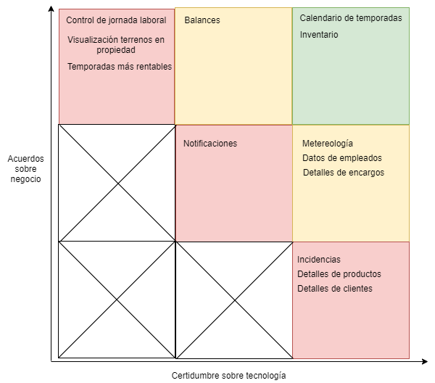

* + - 1. **Esfuerzo frente a costes**

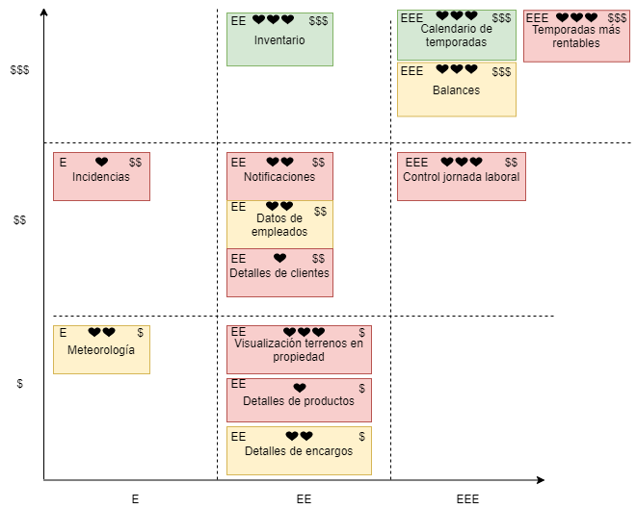

* + - 1. **Distribución final**

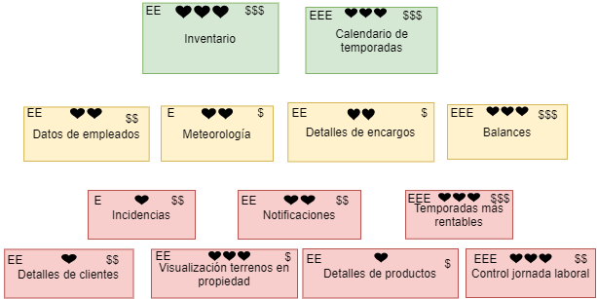

* 1. **Definición de viajes de usuario y funcionalidades del sistema**
     1. **Viajes de usuario**

**Jefe:**

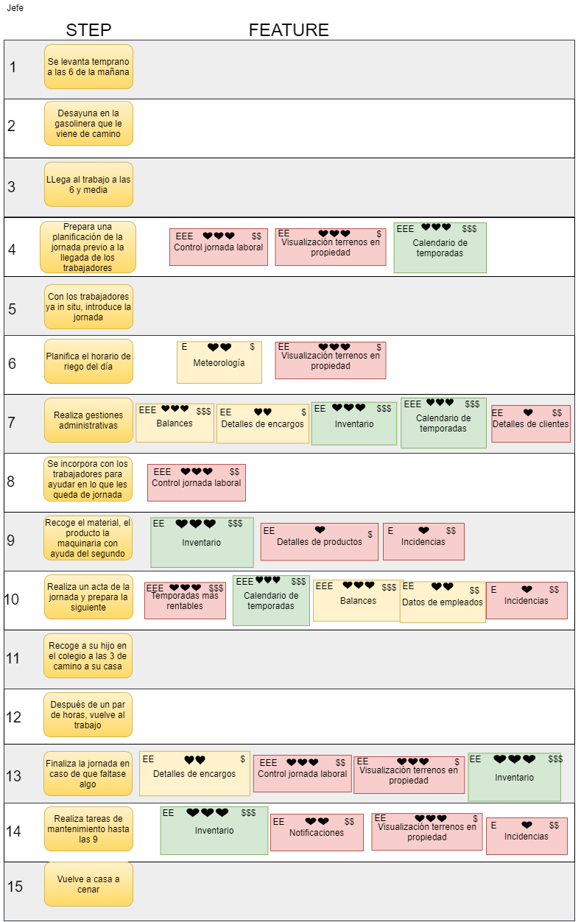

**Segundo al mando:**

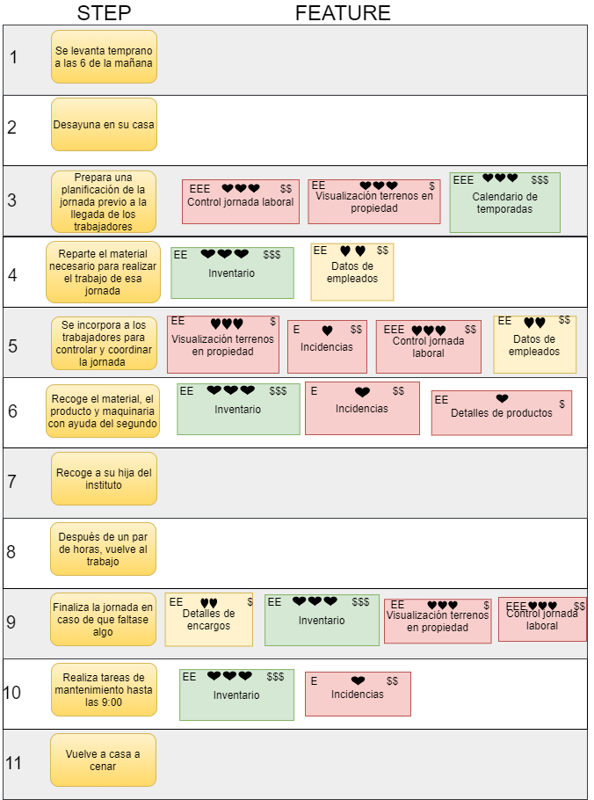

**Trabajador:**

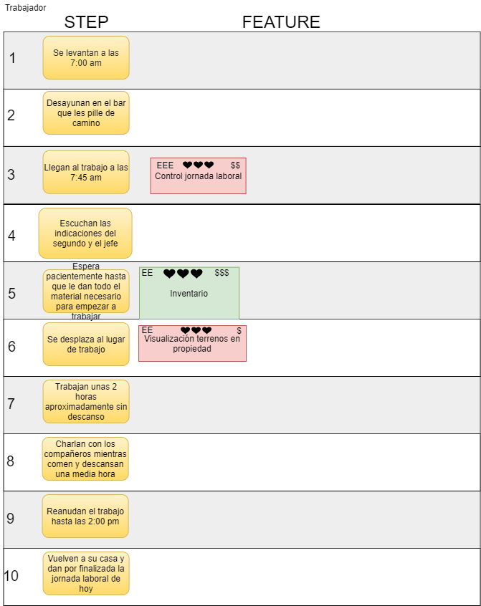

**Temporero**

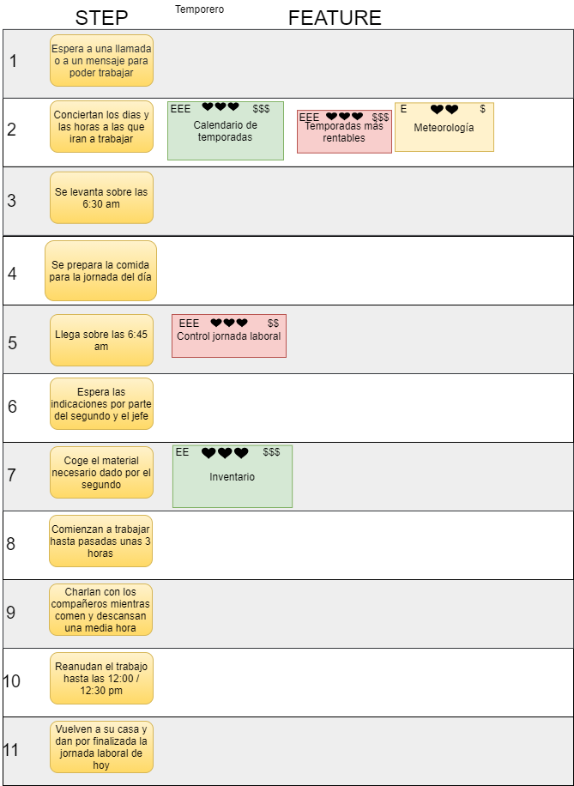

* + 1. **Secuenciador de funcionalidades**

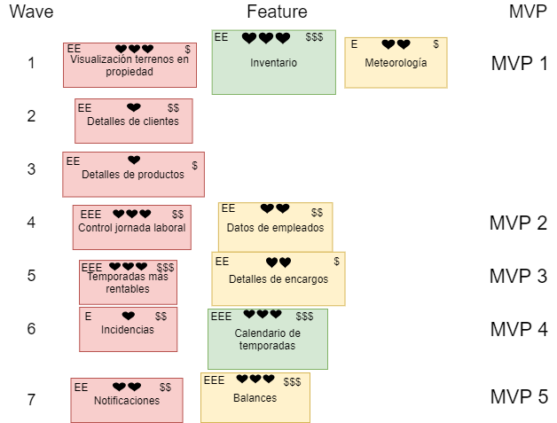

* 1. **Construcción de CANVAS**
     1. **MVP1**

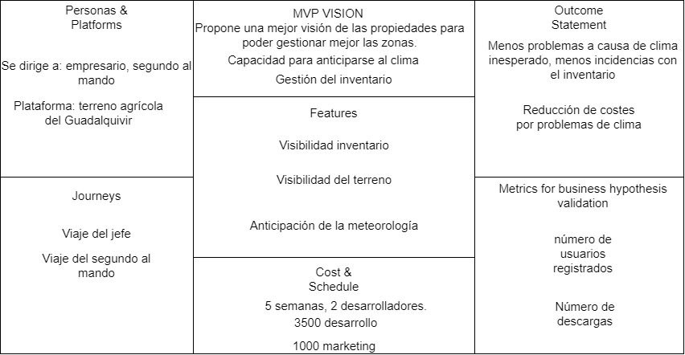

* + 1. **MVP2**
    2. **MVP3**

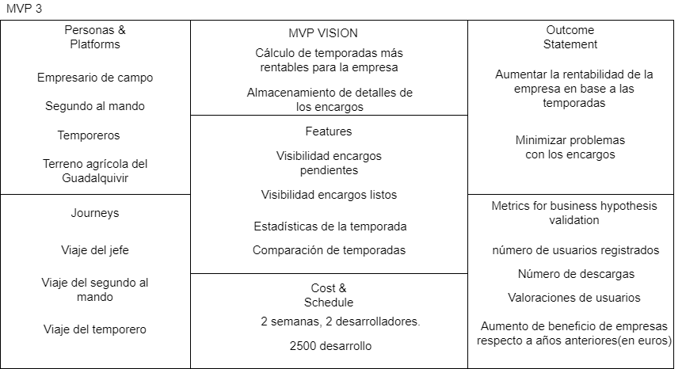

* + 1. **MVP4**

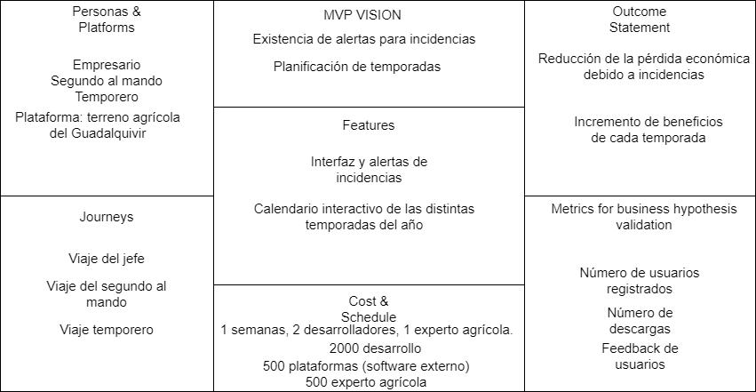

* + 1. **MVP5**

# **Conclusiones**

Los temporeros son temporales ---- Fran 2020

La práctica nos ha servido para entendernos mejor como grupo, ya que es la primera vez que hacemos una práctica juntos esta combinación de compañeros. Ha sido una experiencia agradable aunque mejorable, ya que el funcionamiento mediante la enseñanza virtual arruina un poco la experiencia.

Son de agradecer las referencias y la guía de las transparencias, pero tenemos la sensación de que no se deja tiempo suficiente para esbozar todos los pasos propuestos para cada práctica.

# **Referencias**

1. Práctica 1. Lean Inception, Guía de la práctica 1, https://ev.us.es/ ,18/11/2020
2. Lean Inception Paulo Caroli, Artículo basado en la técnica Lean Inception, https://martinfowler.com/articles/lean-inception/, 18/11/2020

# **Glosario de términos**

|  |  |
| --- | --- |
| *<Término>* | *<Descripción del término>* |
| *<Término>* | *<Descripción del término>* |
| *<Término>* | *<Descripción del término>* |
|  |  |
|  |  |

# **Anexos**

# **Anexo**

<Contenido del anexo>

# **Anexo**

<Contenido del anexo>

# **Anexo**

<Contenido del anexo>

Comentarios al formato de documentación

1. En caso necesario se pueden añadir nuevos capítulos en la estructura de la documentación.
2. En caso necesario se pueden añadir nuevas secciones en los capítulos.
3. El capítulo “Contenido” debe adaptarse a la temática de cada una de las prácticas.